Číslo šablony: III/2
VY_32_INOVACE_P3_3.7

Tematická oblast: Čtenářská gramotnost a porozumění textu
B. NĚMCOVÁ, BABIČKA

typ:DUM - pracovní list
Předmět: ČJL, ČJS
Ročník: 3. r. (6leté), 4. r. (4leté), 6. r. (6leté)

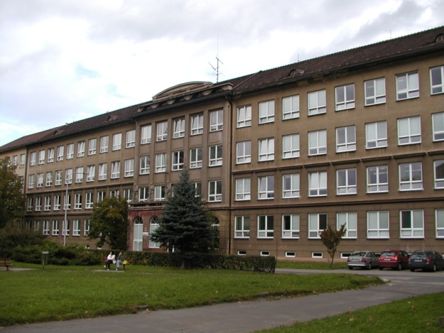

Zpracováno v rámci projektu
EU peníze školám
CZ.1.07/1.5.00/34.0296

Zpracovatel:
Mgr. Karla Demelová
Gymnázium, Třinec, příspěvková organizace
Datum vytvoření: prosinec 2012

Metodický list

Materiál je určen k procvičení učiva ve 3. ročníku šestiletého studia a 2. ročníku čtyřletého studia. Je možné jej zařadit i do plánů seminářů z českého jazyka v rámci opakování.

Materiál vede žáka k aplikaci znalostí literární teorie a historie při práci s textem, takže chápe, jak text vznikl, formu a co je v něm obsaženo. Žák prokazuje znalost práce s textem, dokáže zařadit dílo do literárně historického kontextu.

Úkoly řeší žáci samostatně na pracovní listy po pozorném přečtení ukázky. Mohou používat Slovník spisovné češtiny pro školu a veřejnost, ve kterém vyhledávají neznámá slova v textu.

Kontrola probíhá ve spolupráci s učitelem po vyřešení jednotlivých úkolů. Učitel koriguje a případně doplňuje odpovědi.

B. Němcová, Babička
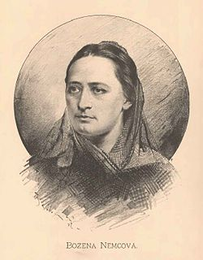
Obr. č. 1

1. Informace o autorce
- narodila se jako Barbora Panklová,
- dětství prožila v Ratibořicích u České Skalice,
- provdala se za finančního úředníka Josefa Němce,
- díky manželovu povolání se často stěhovali,
- Němcová udržovala kontakt s čelnými představiteli české kultury,
- několikaletý pobyt na Chodsku ji inspiroval ke sběratelské a národopisné činnosti,
- v závěru života žila v Praze.
2. Rozděl tvorbu Boženy Němcové na romány a povídky a přiřaď k nim postavy: Babička, Divá Bára, Chudí lidé, V zámku a podzámčí, Elška, Jakub Halina, Vojtěch, paní kněžna.

- 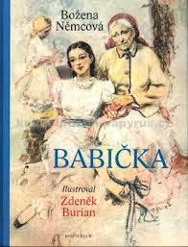
Obr. č. 2

3. Ukázka z díla Babička
„Drobty patří ohníčku,“ říkala babička, když smítala ze stolu drobečky a do ohně je házela. Když ale některý z dětí udrobil chleba na zem a babička to zhlédla, hned mu kázala drobečky sebrat a říkala: „Po drobečkách se šlapat nesmí, to prý duše v očistci pláčou.“ Také se mrzela vidouc, že se chléb při krájení nerovná: „Kdo se nesrovnává s chlebem, nesrovnává se s lidmi,“ říkala. Jednou prosil Jeník, aby mu babička zakrojila po straně do kůrky, že on to rád jí; babička to ale neudělala řkouc: „Neslyšel jsi, když se zakrojuje do chleba, že se ukrajujou pánubohu paty? Nechť je jak je, ty se neuč vymýšlet v jídle,“ a pan Jeníček musel si nechat laskominky zajít.
Kdejaký kousek chleba ležet zůstal, i kůrky, co děti nedojedly, strčila babička do kapsáře; trefilo-li se jít okolo vody, hodila rybám, rozdrobila mravencům, když šla s dětmi, nebo ptákům v lese, zkrátka ona nezmařila jediného sousta a vždy napomínala: „Važte si božího daru, bez něho je zle, a kdo si ho neváží, toho Bůh těžce tresce.“ Jestli dítě chléb z ruky upustilo, muselo jej pak políbit, jako za odprošení; tak i kdyby kde zrnko hrachu bylo leželo, zvedla je babička a vyznamenaný na něm kalíšek s úctou políbila. Tomu všemu babička i děti učila. Jestli leželo na cestě husí peříčko, babička hned na ně ukázala řkouc: „Shýbni se, Barunko!“ Barunka byla mnohdy líná a říkala: „Ale babičko, copak je o jedno pírko?“ Z toho ji babička ale hned kárala: „Musíš si myslit, holka, sejde se jedno k druhému, bude jich více; a to si pamatuj přísloví: Dobrá hospodyňka má pro pírko přes plot skočit.“

4. Otázky k ukázce
- 1.Charakterizuj vlastnosti babičky a dolož na příkladu v textu: pracovitá, šetrná,
zbožná.
- 2. Vyhledej v textu přísloví.
- 3. Vysvětli pojem duše v očistci.
- 4. Najdi ve výňatku přímou řeč a vysvětli ji.
- 5. Urči u díla literární druh, žánr a téma .
- 6. Najdi knižní slova v textu .

Zdroje:
NĚMCOVÁ, Božena. Babička. 3. vyd. Praha: Orbis, 1951.

POLÁŠKOVÁ, Taťána, Ivana DOROVSKÁ a Yvonne KONEČNÁ. Literatura pro 2. ročník středních škol. Vyd. 1. Brno: Didaktis, 2009, 3 sv. ISBN 978-80-7358-131-2.

Obr. č. 1.
http://www.srovnanicen.cz/q/Bozena%20Nemcova%20%20Babicka%20kniha/
Obr. č. 2
http://cs.wikipedia.org/wiki/Bo%C5%BEena_N%C4%9Bmcov%C3%A1
Archiv autora

